PERFIL DEL HIPOTECADO ESPAÑOL EN EL PRIMER SEMESTRE DE 2023
Mujer, de 40 años y que vive con su pareja e hijos, el perfil de la compradora de vivienda con hipoteca

- Se equilibra el porcentaje de mujeres y hombres que se hipotecan en 2023: un 52% son mujeres y un 48% son hombres
- Sube ligeramente la edad media del comprador al pasar de los 39 a los 40 años y la mitad se sitúa en los estratos socioeconómicos intermedios
- Se incrementan los españoles que compran solos una vivienda y son el 12% de los hipotecados frente al 9% que representaban en 2021
- Aquí se puede ver un vídeo con las declaraciones de la directora de Estudios

Madrid, 26 de octubre de 2023

El retrato promedio de la persona que necesita una hipoteca para comprar una vivienda se mantiene similar al de años anteriores. De manera tendencial podemos decir que se reequilibra la proporción de hombres y mujeres, tras unos años en los que las mujeres tenían un peso relativamente mayor. Así, vemos que en 2023 son mujeres el 52% de las personas que firman una hipoteca, mientras que el 48% son hombres. Son porcentajes mucho más parejos que los de los años anteriores, ya que en 2022 eran el 56% las mujeres, y en 2021 el 57%. Esta es una de las principales conclusiones del informe “Perfil del hipotecado español en el primer semestre de 2023”, realizado por el portal inmobiliario Fotocasa.

Por otra parte, sube ligeramente la edad media de los compradores que firman un préstamo vinculado al inmueble, al pasar de los 39 a los 40. La mitad de los compradores se ubica en los estratos socioeconómicos intermedios. También aumenta el peso de las clases altas entre los hipotecados en detrimento de las clases medias.

De esta manera, las primeras pasan del 43% al 52%, mientras que las segundas disminuyen del 24% al 19%. En cuanto a la fórmula de convivencia, la situación más común (37%) es la de personas que viven con su pareja e hijos, seguida por los compradores hipotecados que viven en pareja, que constituyen el 36%. Ambos grupos se mantienen en valores iguales o similares a los de un año antes. Y a notable distancia se sitúan los que viven solos/as, que se mantienen en el 12%, tras la subida experimentada el año pasado respecto a 2021, cuando únicamente eran el 9%.

“Se detecta una leve variación en el perfil de quien se hipoteca; lo que más llama la atención es que se eleva el porcentaje de quienes compran individualmente y que el objetivo de la compra de esa vivienda es para invertir en detrimento de quien compra como segunda residencia como veíamos en años anteriores. Este nuevo demandante comienza a asentarse atraído por el valor refugio del ladrillo en nuestro país que frente a momentos de incertidumbre financiera busca invertir para sobrellevar la posible recesión económica”, comenta María Matos, directora de Estudios y portavoz de Fotocasa.

Declaraciones de la directora de Estudios de Fotocasa, María Matos

Por otro lado, experimentan un ligero incremento quienes viven con sus padres, que crece del 7% en 2022 al 8% doce meses después. También son más los que viven con sus hijos, que pasan del 3% al 4%, con tendencia al alza.

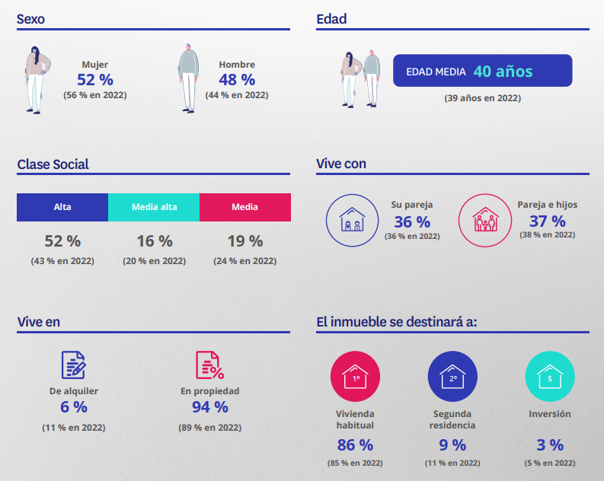

Doce meses después, también se aprecia una situación de estabilidad en cuanto al estado civil de quien compra mediante hipoteca. La mayoría son personas casadas, parejas de hecho o conviviendo en pareja. Este grupo supone el 66% del total (67% en 2022), un porcentaje mucho menor, sin embargo, que el 74% de 2021. Por su parte, los compradores solteros se mantienen en el 26%.

En relación con el uso que se le va a dar a la vivienda por la que se han hipotecado, la primera elección es la de vivienda habitual, en un 86% de los casos. Este porcentaje se incrementa en un punto porcentual respecto al del año anterior. No obstante, sí se detectan ligeros cambios en quienes compran como segunda residencia, que baja del 11% de 2022 al 9%. De esta manera, se acerca al 8% que se registró en 2021. Por su parte, los que se hipotecan para adquirir la vivienda como inversión pasan del 2% al 3%.

Sobre Fotocasa
Portal inmobiliario que cuenta con inmuebles de segunda mano, promociones de obra nueva y viviendas de alquiler. Cada mes genera un tráfico de 34 millones de visitas (75% a través de dispositivos móviles). Mensualmente elabora el índice inmobiliario Fotocasa, un informe de referencia sobre la evolución del precio medio de la vivienda en España, tanto en venta como en alquiler. Toda nuestra información la puedes encontrar en nuestra Sala de Prensa.
Fotocasa pertenece a Adevinta, una empresa 100% especializada en Marketplaces digitales y el único “pure player” del sector a nivel mundial.
Más información sobre Fotocasa.
Sobre Adevinta Spain
Adevinta Spain es una compañía líder en marketplaces digitales y una de las principales empresas del sector tecnológico del país, con más de 18 millones de usuarios al mes en sus plataformas de los sectores inmobiliario (Fotocasa y habitaclia), empleo (InfoJobs), motor (coches.net y motos.net) y compraventa de artículos de segunda mano (Milanuncios).
Los negocios de Adevinta han evolucionado del papel al online a lo largo de más de 40 años de trayectoria en España, convirtiéndose en referentes de Internet. La sede de la compañía está en Barcelona y cuenta con una plantilla de 1.200 personas comprometidas con fomentar un cambio positivo en el mundo a través de tecnología innovadora, otorgando una nueva oportunidad a quienes la están buscando y dando a las cosas una segunda vida.
Adevinta tiene presencia mundial en 10 países. El conjunto de sus plataformas locales recibe un promedio de 3.000 millones de visitas cada mes.
Más información en adevinta.es

Departamento Comunicación Fotocasa
Anaïs López
comunicacion@fotocasa.es
620 66 29 26

Llorente y Cuenca
Ramon Torné
rtorne@llorenteycuenca.com
638 68 19 85

Fanny Merino
emerino@llorenteycuenca.com
663 35 69 75

Paula Iglesias
piglesias@llorenteycuenca.com
662 450 236

